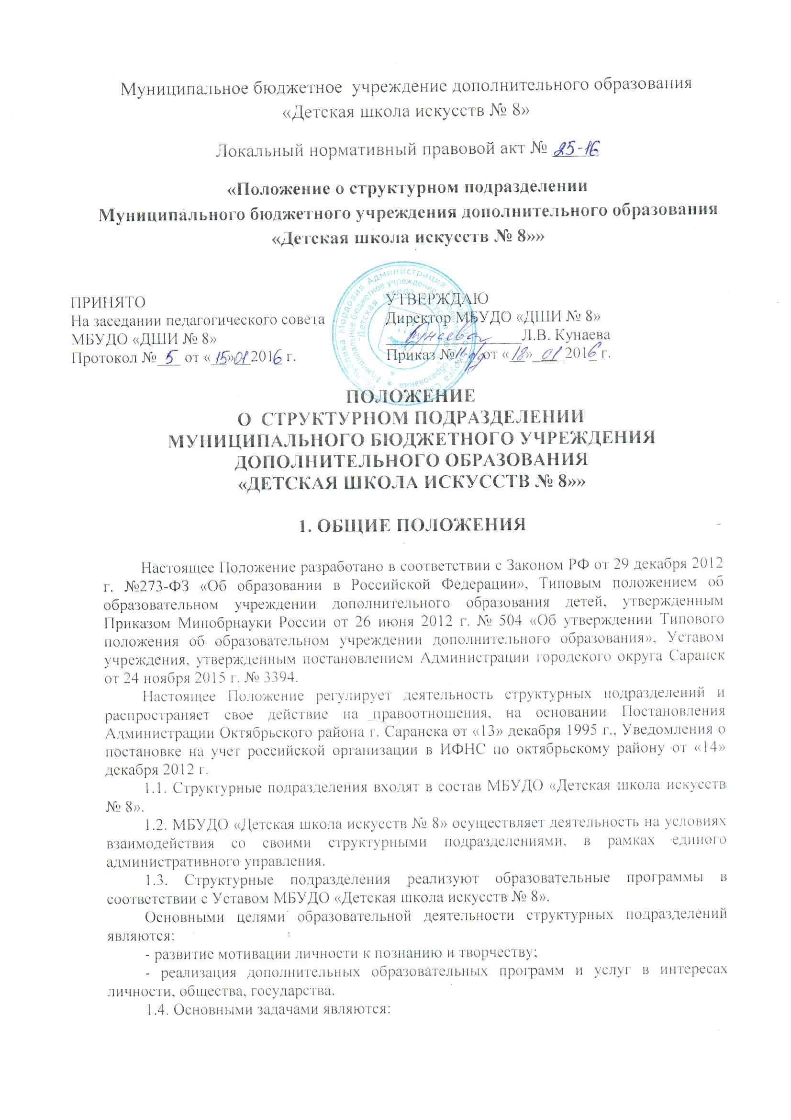
- обеспечение необходимых условий для личностного развития, укрепления здоровья, профессионального самоопределения и творческого труда детей в системе дополнительного образования детей в возрасте, преимущественно от 6 до 18 лет;
- формирование общей культуры.
1.5. Структурное подразделение организует работу с детьми в течение учебного года согласно календарного графика.
1.6.Структурное подразделение организует и проводит массовые мероприятия, концерты, создает необходимые условия для совместного труда, отдыха детей, родителей(законных представителей) согласно годовому плану МБУДО «Детская школа искусств № 8».
2. ОСНОВЫ ДЕЯТЕЛЬНОСТИ.
2.1. Структурное подразделение не является самостоятельной структурой в решении организационных, финансовых, учебных вопросов.
Работники структурных подразделений в своей деятельности руководствуются должностными инструкциями, приказами, локальными актами, утвержденными директором МБУДО «Детская школа искусств № 8».
2.3. В учреждении не допускаются создание и деятельность организационных структур политических партий, общественно-политических и религиозных движений и организаций.
2.4. Структурное подразделение (его руководитель) несет, в установленном законодательством Российской Федерации порядке, ответственность за:
- невыполнение функций, определенных Уставом учреждения;
- реализацию не в полном объеме образовательных программ в соответствии с утвержденными учебными планами;
- качество реализуемых образовательных программ;
- соответствие форм, методов и средств организации образовательного процесса возрасту, интересам и потребностям детей;
- жизнь и здоровье детей и работников учреждения во время образовательного процесса;
- нарушение прав и свобод обучающихся и работников учреждения;
- иное, предусмотренное законодательством Российской Федерации.
2.5. В структурных подразделениях ведется методическая работа, направленная на совершенствование образовательного процесса, программ, форм и методов деятельности объединений, мастерства педагогических работников. С этой целью в учреждении создаются методические объединения по отделениям.
2.6. Содержание деятельности в отделениях СП определяется педагогами с учетом утвержденных в учреждении учебных планов и программ. Педагогические работники могут разрабатывать авторские программы, утверждаемые педагогическим советом МБУДО «Детская школа искусств № 8».
2.7. Расписание уроков составляется директором учреждения с учетом создания наиболее благоприятного режима труда и отдыха детей по представлению педагогических работников, с учетом пожелания родителей (законных представителей), возрастных особенностей детей и установленных санитарно-гигиенических норм, согласно тарификации, учебных планов, недельной нагрузки преподавателей, утвержденных директором МБУДО «Детская школа искусств № 8».
2.8. Численный состав классов по отделениям утверждается приказом по МБУДО «Детская школа искусств № 8» на 01 сентября учебного года, продолжительность уроков определяется Уставом учреждения. Занятия проводятся по классам, индивидуально или группой.
3. УЧАСТНИКИ ОБРАЗОВАТЕЛЬНОГО ПРОЦЕССА.
3.1. Участниками образовательного процесса в структурном подразделении являются дети, как правило до 18 лет, педагогические работники, родители (законные представители).
3.2. Порядок приема детей в учреждение в части, не отрегулированной законодательством Российской Федерации, определяется учредителем учреждения и закрепляется в его Уставе.
3.3. При приеме детей руководитель структурного подразделения обязан ознакомить их и(или) родителей (законных представителей) с Уставом МБУДО «Детская школа искусств № 8» и другими документами, регламентирующими организацию образовательного процесса.
3.4. Права и обязанности обучающихся, родителей (законных представителей), работников определяются Уставом и иными локальными актами МБУДО «Детская школа искусств № 8».
3.5. Порядок комплектования персонала структурного подразделения регламентируется Уставом учреждения. Для работников структурного подразделения работодателем является МБУДО «Детская школа искусств № 8».
3.6. К педагогической деятельности в учреждении допускаются лица, имеющие высшее или среднее профессиональное образование, отвечающие требованиям квалификационных характеристик, определенных для соответствующих должностей педагогических работников.
3.7. Отношение работника учреждения и администрации регулируются трудовым договором (контрактом), условия которого не могут противоречить трудовому законодательству Российской Федерации.
3.8. Педагогические работники структурного подразделения имеют право на:
- участие в управлении учреждением;
- защиту своей профессиональной чести и достоинства;
- свободу выбора и использование методик обучения и воспитания, учебных пособий и материалов, методов оценки знаний, умений обучающихся;
- социальные гарантии и льготы, установленные законодательством Российской Федерации, и дополнительные льготы, предоставляемые педагогическим работникам а регионе.
4. УПРАВЛЕНИЕ И РУКОВОДСТВО.
4.1. Управление структурным подразделением осуществляется в соответствии с законодательством Российской Федерации и Уставом учреждения и строится на принципах единоначалия и самоуправления. Формами самоуправления учреждения являются совет образовательного учреждения, педагогический совет, общее собрание трудового коллектива.
4.2. Непосредственное управление структурным подразделением осуществляет прошедший соответствующую аттестацию руководитель структурного подразделения.
4.3. Прием на работу руководителя структурного подразделения осуществляется в порядке, определяемом Уставом учреждения, и в соответствии с законодательством Российской Федерации.
4.4. Руководитель структурного подразделения:
- планирует, организует и контролирует образовательный процесс, отвечает за качество и эффективность работы структурного подразделения;
- несет ответственность за жизнь и здоровье детей и работников во время образовательного процесса, соблюдение норм охраны труда и техники безопасности, пожарной безопасности;
- несет персональную материальную ответственность за имущество структурного подразделения и обеспечивает рациональное использование выданных в подотчет финансовых средств;
- несет ответственность за:
- свою деятельность перед МБУДО «Детская школа искусств № 8»;
- строгое выполнение функциональным обязанностей работников структурного подразделения согласно утвержденному Уставу учреждения;
- своевременную и качественную подготовку, сдачу отчетов всех видов;
- предоставление полной информации по вопросам деятельности структурного подразделения МБУДО «Детская школа искусств № 8»;
- успешное и своевременное выполнение внеплановых мероприятий.

СРОК ДЕЙСТВИЯ ДАННОГО ПОЛОЖЕНИЯ НЕ ОГРАНИЧЕН.

ИЗМЕНЕНИЯ И ДОПОЛНЕНИЯ К ДАННОМУ ПОЛОЖЕНИЮ РЕГУЛИРУЮТСЯ ИЗМЕНЕНИЯМИ В ЗАКОНОДАТЕЛЬСТВЕ РФ.

